**Zadanie 3**

**Úloha 5:** Overte závislosť periódy kmitania matematického kyvadla od počiatočnej výchylky.

Overovali sme závislosť periódy matematického kyvadla od počiatočnej výchylky. Na simuláciu sme použili Verletovu schému. Periódu matematického kyvadla sme našli tak, že ... .Závislosť sme porovnali aj s dvoma teoretickými vzťahmi:

|  |  |  |
| --- | --- | --- |
|  | $$T=T_{0}*…$$ | (1) |
|  | $$T=T_{0}+…$$ | (2) |

Porovnanie je na obrázku 1. Vidíme, že do uhla vychýlenia 100° popisujú teoretické vzťahy závislosť veľmi presne. Pri vyšších uhloch udáva vzťah 1 vyššie hodnoty periódy a naopak vzťah 2 nižšie. Celkový trend je lepšie popísaný vzťahom 1, lebo ...

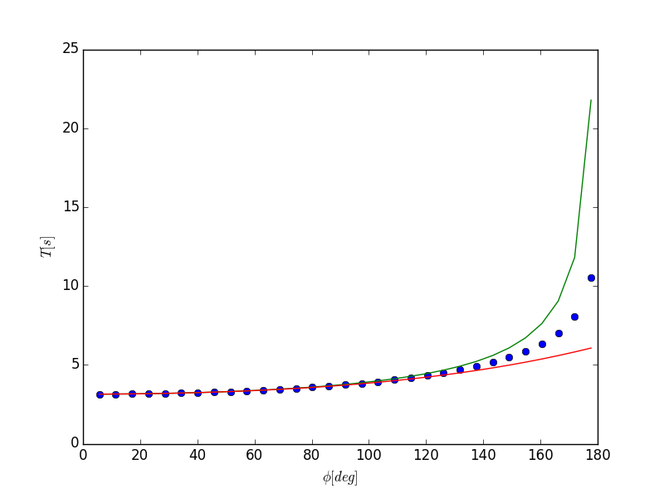

**Obrázok 1** Závislosť periódy matematického kyvadla od počiatočnej výchylky vypočítaná numericky (body) a porovnaná s teoretickými vzťahmi 1 (zelená) a 2 (červená)

**Prílohy:** kyvadlo.py, kyvadlo.c